О СОСТОЯНИИ ЗЕМЕЛЬ СЕЛЬСКОХОЗЯЙСТВЕННОГО НАЗНАЧЕНИЯ
ПО ИТОГАМ РАБОТЫ В 2013 ГОДУ
И ЗАДАЧИ НА ПРЕДСТОЯЩИЙ ПЕРИОД

- Структура земель.

Земельный фонд Брянской области составляет 3,5 млн. га, Смоленской - около 5 млн. га.
Структура сельскохозяйственной земли Брянской и Смоленской областей представлена на слайде.
Структура земель сельскохозяйственного назначения | Брянская область |  | Смоленская область
Структура земель сельскохозяйственного назначения | 2012 | 2013 | 2012 | 2013
Площадь субъекта Российской Федерации, тыс.га | 3485,7 |  | 4977,9
Земли сельскохозяйственного назначения, тыс.га | 1979,3 | 1977,4 | 2221,0 |  | 2222,7
1) сельскохозяйственные угодья, тыс.га | 1720,5 | 1719 | 1728,0 |  | 1729,7
2) несельскохозяйственные угодья, тыс. га | 258,8 | 258,4 | 493,0 |  | 493,0
Земли сельскохозяйственного использования в составе земель населенных пунктов, тыс.га | 121,4 | 121,4 | 180,1 |  | 180,1
Таблица № 1. Структура земель сельскохозяйственного назначения Брянской
и Смоленской областей
Земли сельскохозяйственного назначения в Брянской области занимают 2 млн. га, что составляет более половины общей площади земельного фонда, в Смоленской области 2,2 млн. га, или 45% от общей площади земельного фонда.

- Основные направления и показатели деятельности отдела.

В 2013 году контрольно-надзорная деятельность в сфере земельных отношений осуществлялась по следующим направлениям:

1) контроль за выполнением мероприятий по сохранению и воспроизводству плодородия земель сельскохозяйственного назначения;
2) контроль за выполнением требований по предотвращению самовольного снятия, перемещения и уничтожения плодородного слоя почвы, а также порчи земель в результате нарушения правил обращения с опасными веществами.
В соответствии с этими целями и задачами и выстраивалась работа отдела в 2013 году.
Мероприятия | Брянская область | Смоленская область | Всего
Проведено проверок | 844 | 418 | 1262
Составлено протоколов | 564 | 392 | 956
Выдано предписаний | 352 | 344 | 696
Проконтролированная площадь (тыс. га) | 615 | 315 | 930
Наложено административных штрафов (тыс. руб.) | 1526 | 866 | 2392
Взыскано административных штрафов (тыс. руб.) | 1327 | 430 | 1757
Таблица № 2. Основные показатели контрольно-надзорной деятельности отдела
В рамках осуществления государственного земельного надзора проведено 1262 проверки соблюдения земельного законодательства, проконтролировано более 950 тыс. га сельскохозяйственных земель, составлено 956 протоколов об административных правонарушениях по различным статьям КоАП РФ, выдано 696 предписаний об устранении выявленных нарушений. Всего по административным делам наложено штрафов на сумму свыше 2,3 млн. рублей. Из них взыскано 1,8 млн. руб., что составляет 78 %.

  - Надзор за сохранением и воспроизводством плодородия земель сельскохозяйственного назначения.

В сфере надзора за сохранением и воспроизводством плодородия земель Управлением осуществлялся контроль за соблюдением землепользователями установленных требований по сохранению почв и их плодородия. В частности проведены мероприятия по контролю за выполнением сельхозпроизводителями требований по контролю за содержанием в почвах остаточных количеств пестицидов и возможных опасных метаболитов или компонентов использованных препаратов.
Так, по итогам в 2013 году 63 землепользователям предписано осуществлять контроль за содержанием в используемых ими почвах остаточных количеств пестицидов или других вредных веществ. Площадь земель, попадающая под действие данных предписаний составила порядка 95 тыс. гектаров. Проверки выполнения предписаний показали, что 41 землепользователь исследовал почвенные образцы в аккредитованных лабораториях. Остальные 22 хозяйства, не исполнившие предписания, были привлечены к административной ответственности.
В этой сфере существуют и другие нарушения. В частности, большинство из проверяемых сельхозпроизводителей не применяют органические и минеральные удобрения вовсе или применяют их в недостаточном количестве без учета данных агрохимического обследования почвы, используют недопустимые системы севооборотов.
Принимая во внимание, что применяемый в хозяйствах севооборот не обеспечивает сохранения плодородия почв в условиях недостатка средств химизации, перечисленные факторы в совокупности снижают агрохимические показатели почв и свидетельствуют о нерациональном использовании земли, предназначенной для производства сельскохозяйственной продукции.
Необходимо отметить, что для объективного определения динамики почвенного плодородия, как хозяйствующий субъект, так и надзорный орган должны располагать определенными исходными данными. Однако в регионах ответственности Управления законодательно не закреплено предварительное проведение агрохимических исследований земель сельхозназначения перед регистрацией права пользования ими. Таким образом попытка оценить действия того или иного пользователя по воспроизводству почвенного плодородия лишена возможности проведения сравнительного анализа.
Для разрешения данной проблемы в сложившейся ситуации Управлением выработан механизм отслеживания изменений почвенного плодородия. Он заключается в закладке пробных площадок, где фиксируются основные показатели на данный момент, и с которыми в последующем будут сравниваться данные новых исследований.
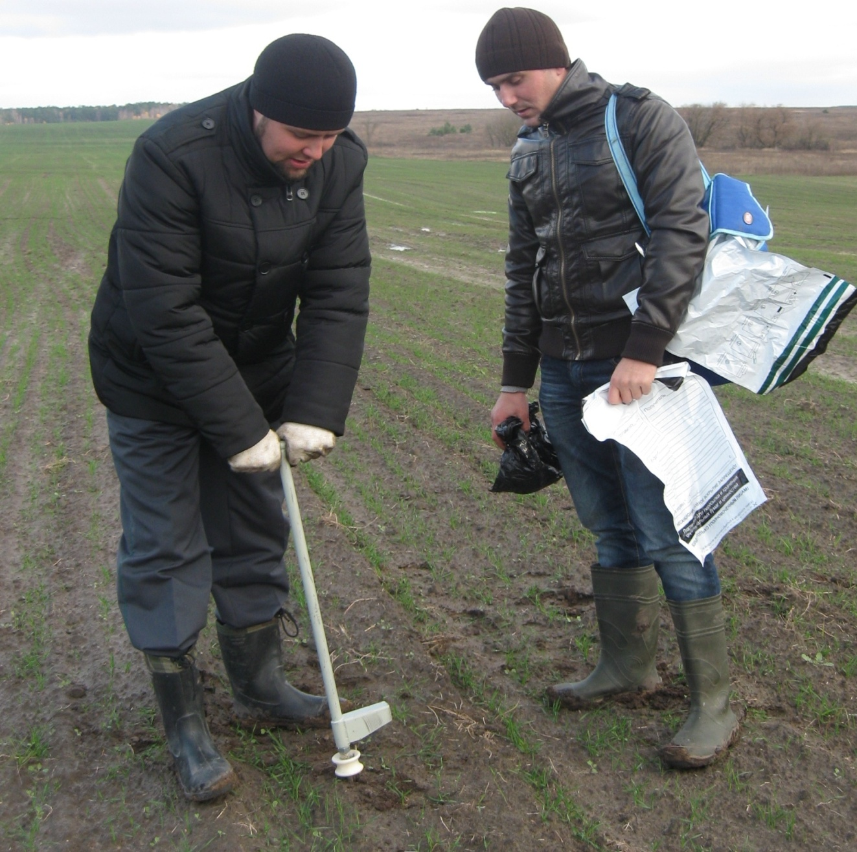
Фото № 1. Закладка пробных площадок на территории Брянской области
Таким образом, в двух регионах уже заложены 280 пробных площадок, которые дают возможность контролировать 25 тыс. га земель сельскохозяйственного назначения.
В 2013 году продолжена работа по обследованию земель с целью выявления неиспользуемых земельных участков. В двух регионах выявлено более 460 фактов зарастания земель сельскохозяйственного назначения сорной и древесно-кустарниковой растительностью на общей площади более 32 тыс. гектаров.
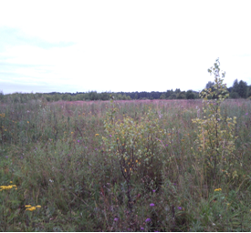  Фото №2. Зарастание земель  сельскохозяйственного назначения  на территории Смоленской области | 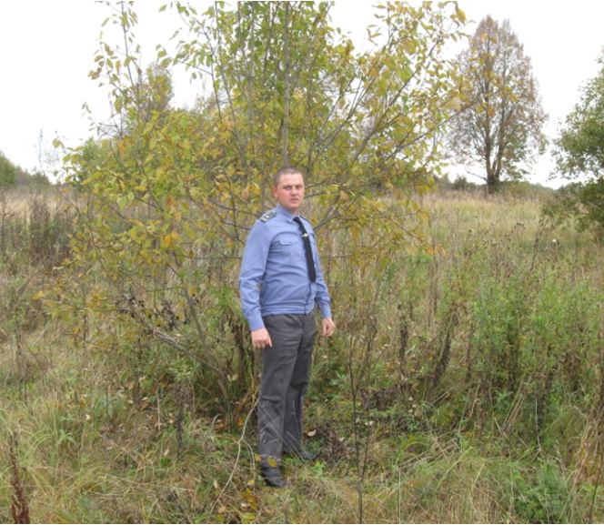  Фото №3. Зарастание земель  сельскохозяйственного назначения  на территории Брянской области
С целью введения заросших земель в сельхозоборот с такими недобросовестными землепользователями проводилась разъяснительная работа, а также применялись рычаги административного воздействия. Всем им предписано использовать земельные участки для сельскохозяйственного производства.
В результате выполнения выданных предписаний собственники земельных участков ввели в сельскохозяйственный оборот земельные участки общей площадью более 8 тыс. га, в том числе в Брянской области пол тыс. га, в Смоленской области – 8 тыс. гектаров.
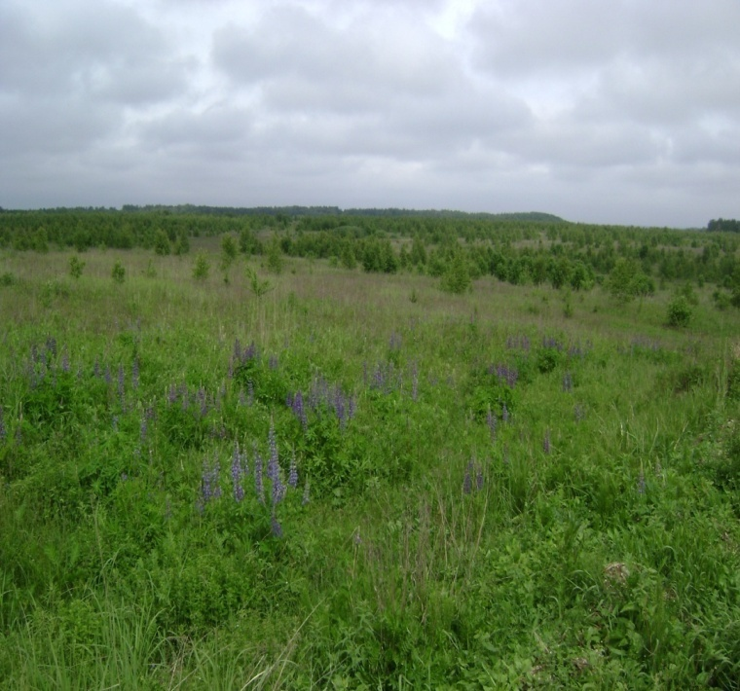 | 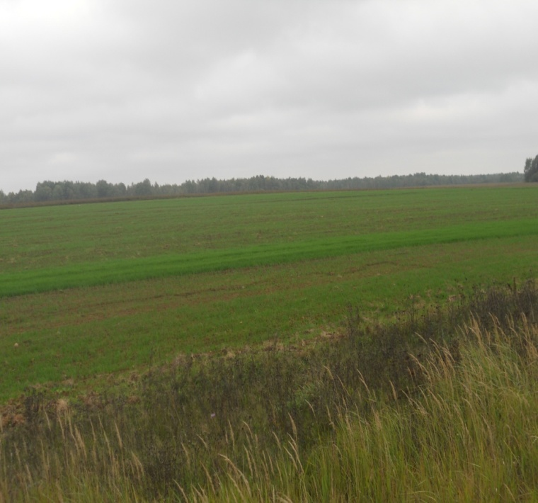
Фото № 4. Введение земельных участков в сельскохозяйственный оборот
Всего за годы работы, благодаря принимаемым мерам, удалось вовлечь в сельхозпроизводство более 230 тыс. га.
Землепользователи, которые не используются по целевому назначению свои земельные участки уже более 3 лет, взяты нами на особый контроль. Им вынесены предупреждения о допущенном земельном правонарушении. Такие предупреждения являются первой ступенью на пути к изъятию неиспользуемых земельных участков. Информация о них направлена в Правительство Брянской области.
За отчетный период в результате принимаемых мер, недобросовестные землепользователи отказались от своих земельных участков общей площадью 5 с половиной тыс. га.
Так, благодаря понуждающим мерам прекращено право постоянного (бессрочного) пользования СОГБОУ СПО «Высоковский сельскохозяйственный техникум» 199 земельными участками общей площадью 4,8 тыс. га, находящихся в федеральной собственности. Они включены в фонд перераспределения Новодугинского района Смоленской области.

  - Надзор за соблюдением выполнения требований по предотвращению самовольного снятия, перемещения и уничтожения плодородного слоя почвы, а также порчи земель.

В течение года большое внимание также уделялось выявлению несанкционированных мест складирования отходов производства и потребления. Всего зафиксировано более 80 свалок на площади около 12,0 га преимущественно IV и V классов опасности.
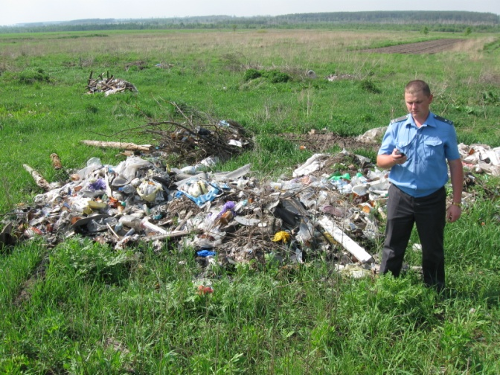 | 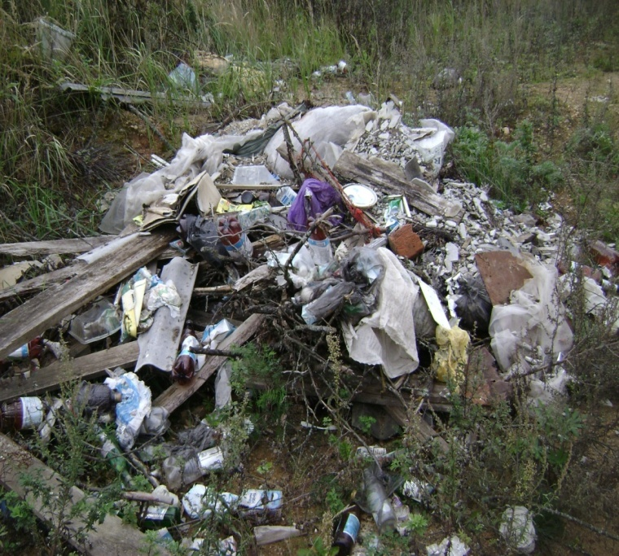
Фото № 5. Несанкционированные размещения отходов производства и потребления
Свалки отходов производства и потребления зафиксированы на территории 15 районов Брянской и 4 районов Смоленской областей.
По всем фактам выявленных нарушений виновные лица привлечены к административной ответственности. Им выданы предписания об устранении выявленных нарушений, а также вынесены представления об устранении причин и условий, способствовавших совершению правонарушений.
В целях непрерывного мониторинга ситуации и ликвидации несанкционированных свалок на землях сельскохозяйственного назначения специалисты отдела ведут их реестры с точным указанием координат местонахождения.
В случае исполнения предписания надзорного органа по ликвидации самого засорения, а также последствий, вызванных несанкционированным размещением твердых бытовых отходов, объект из указанного реестра исключается.
По нашим оценкам вред, причиненный почве в результате несанкционированного размещения отходов производства и потребления на землях сельскохозяйственного назначения, составил более 16 млн. руб., в том числе по Брянской области – 8,9 млн. руб., по Смоленской области – 7,3 млн. рублей.
Подходя к вопросу о компенсации причиненного вреда мы руководствовались тем, что конечной целью является фактическое устранение нарушения, иными словами возмещение вреда в натуре.
За 2013 год в двух регионах в результате последующего контроля предписаний установлено, что 65 мест захламления на общей площади 10 га ликвидировано, тем самым возмещён причинённый почве ущерб в размере 10 млн. рублей.
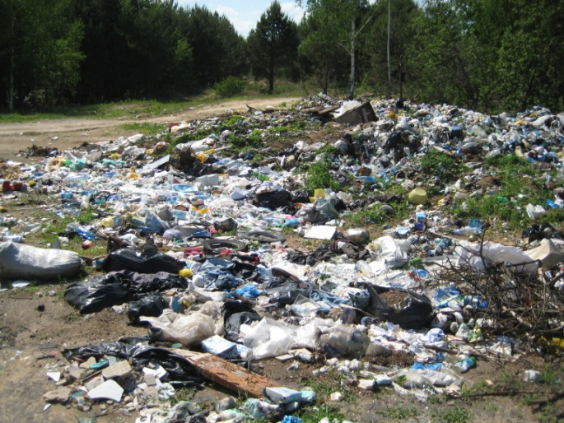 | 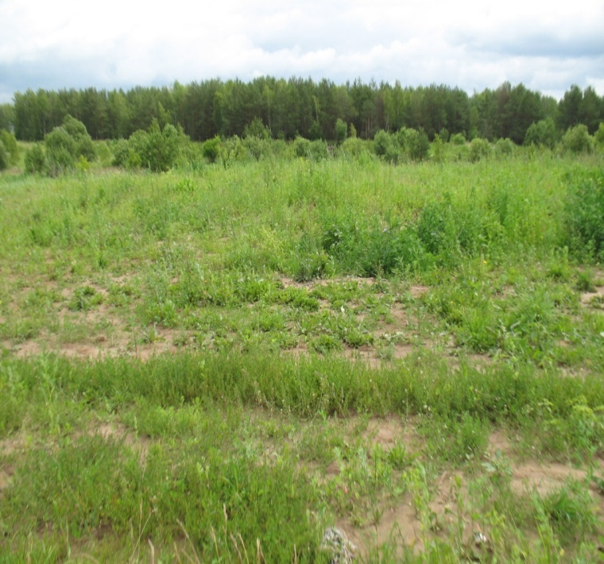
Фото № 6. Устранение свалок отходов производства и потребления, расположенных на землях сельхозназначения
Органы местного самоуправления, не принявшие меры по очистке своих территорий от несанкционированных свалок бытовых отходов, обязывались организовать сбор и вывоз мусора в судебном порядке.
Так, поданное Управлением исковое заявление о признании незаконным бездействие Гулёвской сельской администрации Клинцовского района Брянской области, выразившееся в непринятии мер по организации сбора и вывоза бытовых отходов с земельного участка сельскохозяйственного назначения площадью 0,05 га, было удовлетворено. Несанкционированная свалка бытовых отходов ликвидирована.
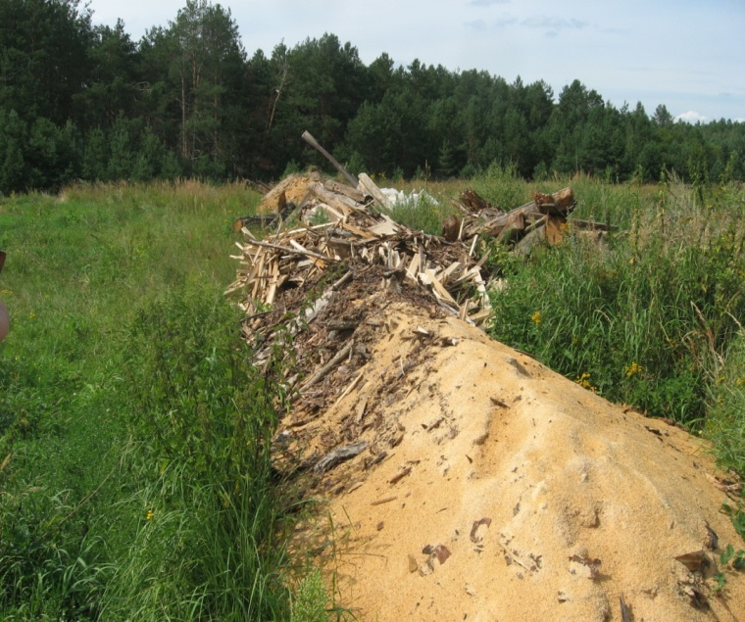 | 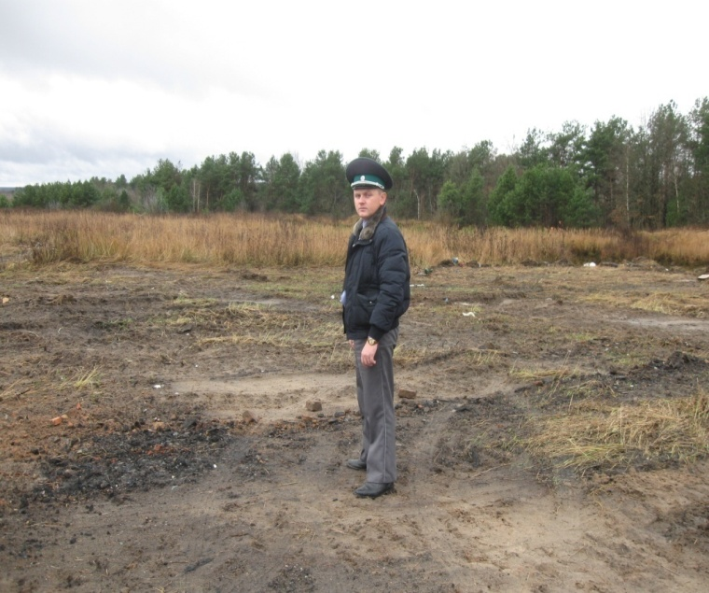
Фото № 7. Устранение свалок отходов производства и потребления, расположенных на землях сельхозназначения
Особое внимание уделяется выявлению фактов самовольного снятия, перемещения и уничтожения плодородного слоя почвы.
В последнее время число таких нарушений выросло. В основном это незаконная добыча общераспространенных полезных ископаемых, самовольное проведение внутрихозяйственных работ и не проведение рекультивации нарушенных земель. За 2013 год выявлено 11 фактов подобных нарушений на площади 18 гектаров.
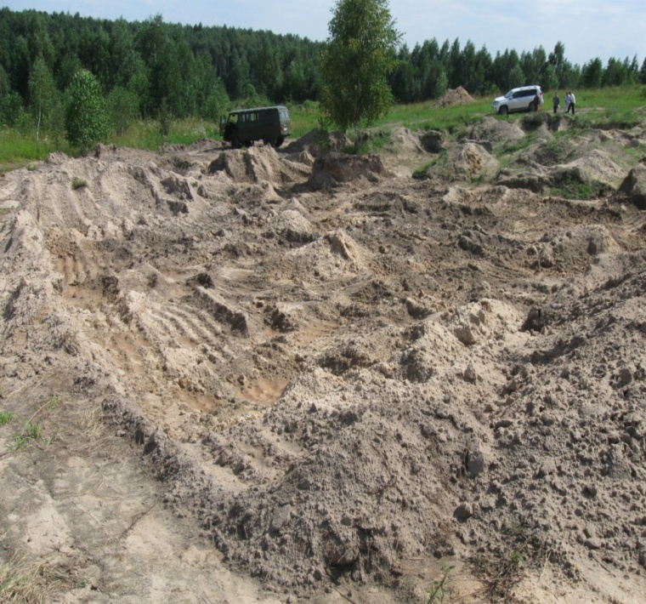 | 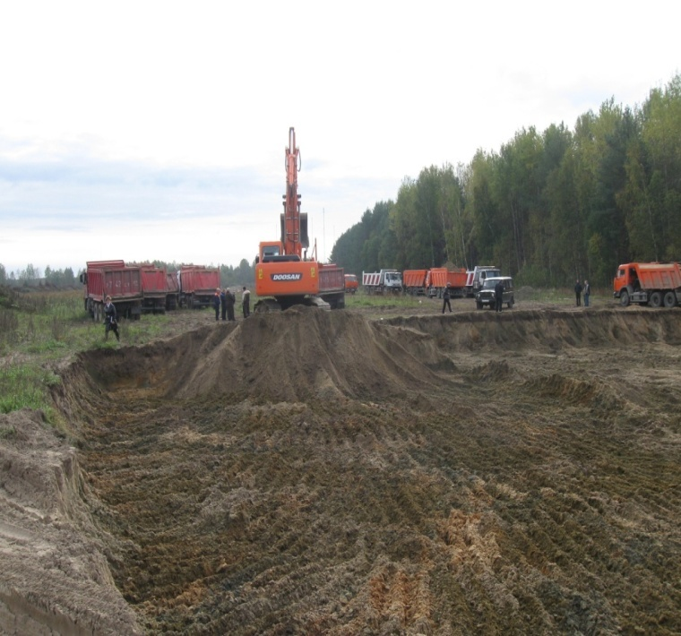
Фото № 8. Незаконное снятие, перемещение и уничтожение плодородного слоя почвы на землях сельскохозяйственного назначения
Так, в феврале 2013 года на земельном участке, являющемся федеральной собственностью и предоставленном на праве постоянного (бессрочного) пользования ФГУП «Черемушки» Россельхозакадемии для научной деятельности производилась добыча полезных ископаемых, в ходе которой уничтожен плодородный слой почвы на площади около семи десятых (0,7) гектара.
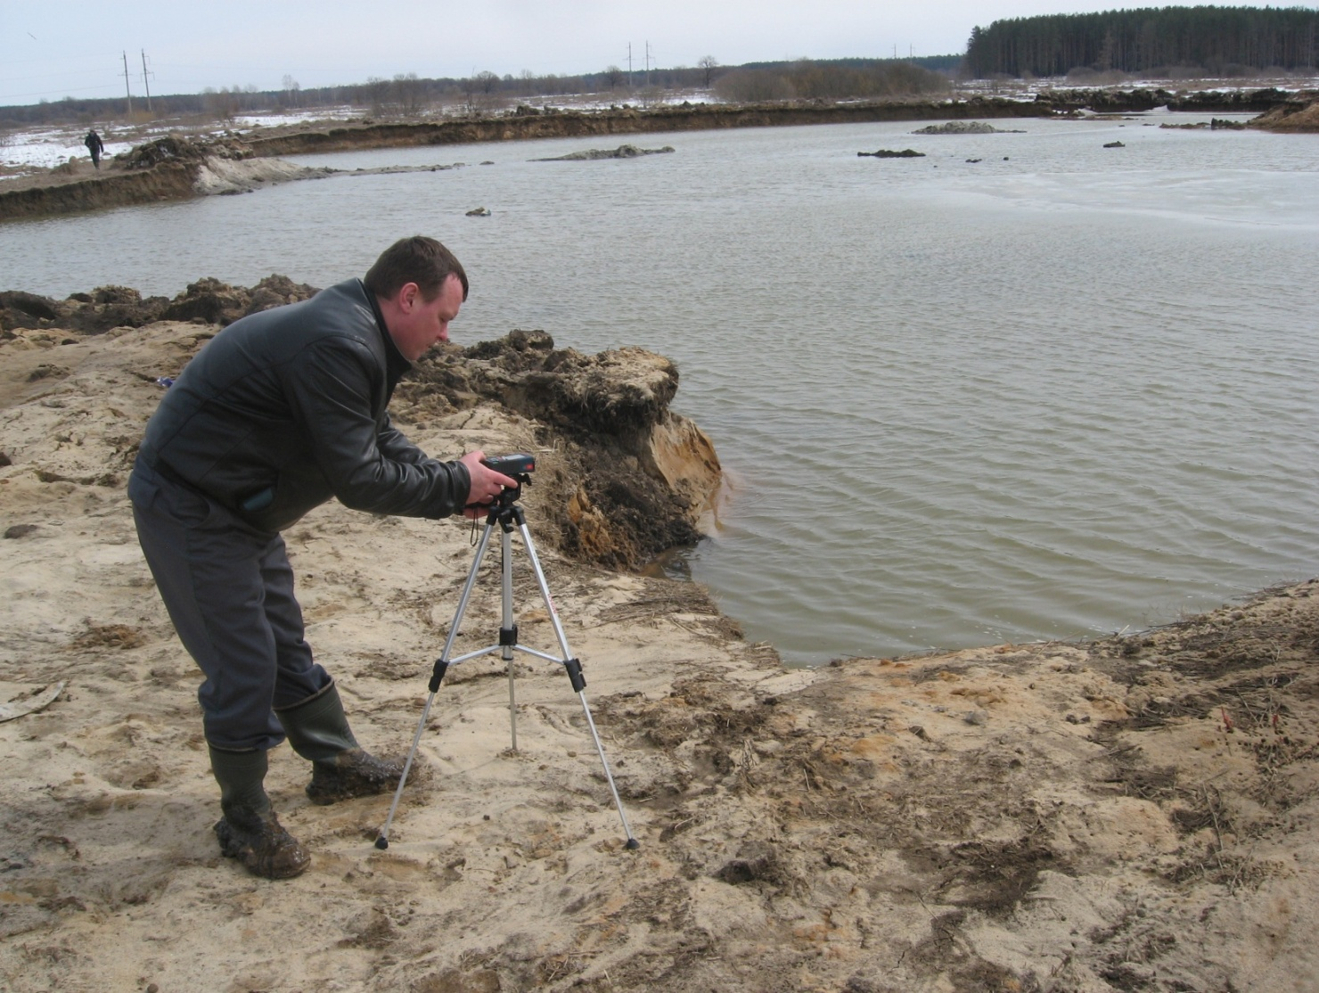
Фото № 9. Работы по измерению размеров нарушенной территории земель сельскохозяйственного назначения
По фактам выявленных нарушений земельного законодательства Управлением в отношении ФГУП «Черемушки» возбуждено дело об административном правонарушении и проведено административное расследование. Постановлением суда предприятие признано виновным и ему назначено административное наказание в виде приостановления деятельности сроком на 60 суток.
Кроме того, мы обратились в суд с исковым заявлением о возмещения вреда, причиненного окружающей среде. Решением Брянского районного суда Брянской области исковые требования Управления о возмещении вреда, причиненного в результате совершенного правонарушения, на сумму более 1,8 млн. рублей удовлетворены в полном объеме.
В апреле 2013 года, при проведении плановой проверки на территории Жуковского района Брянской области, выявлен факт уничтожения плодородного слоя в ходе добычи полезных ископаемых на землях сельскохозяйственного назначения в отсутствие проекта рекультивации. В отношении нарушителя ООО «Брянский завод строительных материалов» возбуждено административное дело об административном правонарушении и проведено административное расследование. Постановлением Брянского районного суда Брянской области данное юридическое лицо признано виновным и ему назначено административное наказание в виде административного штрафа в размере 30 тыс. рублей.
Управлением также рассчитан ущерб, причиненный почве как объекту охраны окружающей среды, и предъявлено в суд исковое заявление с требованием о возмещении вреда.
На сегодняшний момент данное исковое заявление удовлетворено, а ущерб в размере 30 тыс. руб. в качестве компенсации за причиненный вред землям сельскохозяйственного назначения уплачен в бюджет Жуковского муниципального района Брянской области.
Управление отстаивало свои интересы не только на территории Брянской области. В 2013 году специалисты отдела приняли участие в судебных заседаниях в г. Липецке. Решением Левобережного районного суда иск Управления к ООО «ВСО Строймеханизация» о возмещении вреда, причиненного почве в Жирятинском районе Брянской области еще в 2011 году, на сумму более 896 тыс. рублей удовлетворен. На решение Левобережного районного суда была подана апелляционная жалоба. Однако нам свою позицию удалось отстоять. И 04 декабря 2013 Липецкий областной суд решение суда первой инстанции оставил в силе, а жалобу без удовлетворения.
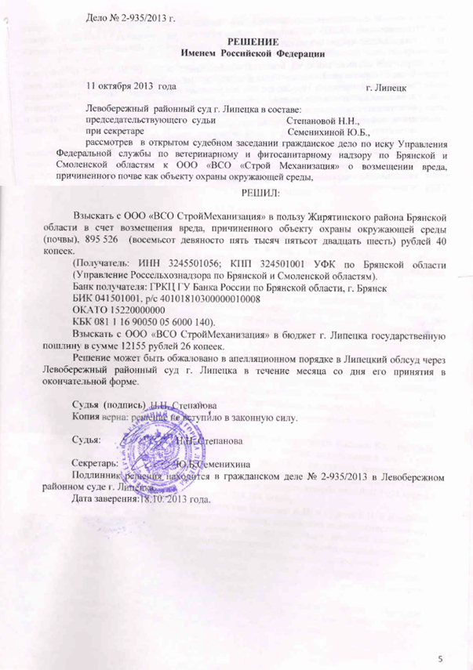
Фото № 10.Решение суда.
  - Контроль за выполнением обязательных мероприятий по охране почв от загрязнения пестицидами и оценка качественного состояния почв земель сельскохозяйственного назначения.

Отделом продолжена работа по анализу качественного состояния сельхозугодий. Для исследования на предмет загрязнения плодородного слоя солями тяжёлых металлов, химическими и биологическими препаратами, а также для изучения агрохимических показателей, определяющих плодородие почвы, в двух регионах отобрано 383 пробы на площади 1,5 тыс. гектаров. В том числе 225 – на агрохимические и 158 – на химико-токсикологические показатели.
Показатель | Брянская область | Смоленская область | Всего по двум регионам
Количество отобранных образцов, всего шт.  в том числе:  агрохимические показатели  химико-токсикологические  показатели | 233  140  93 | 150  85  65 | 283  225  158
Количество образцов, в которых выявлено снижение плодородия почв, шт. | 29 | 2 | 31
Количество образцов, в которых выявлено превышение ПДК (ОДК) | 28 | 7 | 35
Загрязнённая площадь, га | 40,242 | 0.094 | 40,336
Таблица № 3. Результаты исследования почвенных проб на агрохимические и химико-токсикологические показатели
По результатам исследований на агрохимические показатели в 31 почвенном образце установлено снижение отдельных показателей почвенного плодородия. Так, например, выявлено снижение органического вещества от 25,2 до 55,64%, кислотности (рН) на 23,7 %, обменного калия на 74% по сравнению с показателями фоновых (контрольных) проб.
Выявленные факты снижения отдельных показателей плодородия свидетельствуют о том, что землепользователями не выполняется полный комплекс взаимосвязанных технологических (агротехнических) и организационных мероприятий по восстановлению и повышению плодородия почвы.

Из проанализированных 158 почвенных образцов на химико-токсикологические показатели, по результатам исследований в 26 почвенных образцах, отобранных в местах несанкционированного размещения обезличенных пестицидов на территории Брянской области, выявлены превышения допустимых количеств содержания токсичных элементов и действующих веществ пестицидов:
- превышение допустимых количеств токсичных элементов от 1,3 раз до 21,7 раз;
- превышение допустимых количеств пестицидов – от 2 раз до 44800 раз.

Материалы по данным фактам нарушений направлены в природоохранную прокуратуру Брянской области для принятия мер прокурорского реагирования. В результате по данным материалам виновные лица привлечены к административной ответственности по статье 8.3 КоАП РФ. Вместе с тем, районными судами приняты решения о признании незаконными бездействия данных администраций по организации безопасного хранения пришедших в негодность пестицидов. Органам местного самоуправления предписано устранить допущенные нарушения.
Кроме того, почвенные образцы отбирались в местах несанкционированного складирования отходов производства и потребления, а также в местах складирования куриного помёта. В отобранных пробах обнаружены остаточные количества нефтепродуктов, повышенное содержание бензапирена и превышены допустимые количества микробиологических показателей, включая гельминтов. При этом превышение нормы нефтепродуктов составило от 2,13 до 37,5 раз, бензапирена – от 3,5 до 9 раз.
Работа по отбору почвенных образцов и выявлению фактов негативных изменений плодородия почв и загрязнения земель опасными химическими веществами будет продолжена и в 2014 году. В рамках исполнения государственного задания запланировано 4000 исследований на агрохимические и химико-токсикологические показатели.

Анализ результатов обследования сельскохозяйственных земель показывает, что в настоящее время, как и ранее, самая большая доля неиспользуемых угодий приходится на невостребованные земельные паи. Вместе с тем, необходимо отметить, что в Брянской области практически все земельные участки сельскохозяйственного назначения, расположенные вблизи населенных пунктов и обеспеченных инфраструктурой, на сегодняшний день востребованы, введены в сельскохозяйственный оборот и используются по своему назначению. Однако около 30% земель, расположенных в зоне рискованного земледелия – в том числе в поймах рек (бывшие сенокосы и пастбища), более 20 лет зарастают древесно-кустарниковой растительностью и фактически в настоящее время превратились в «лес». Эти земли не представляют интереса для потенциальных инвесторов. В этой связи наиболее рациональным решением данного вопроса считаем перевод таких земель в земли лесного фонда.

Анализируя результаты нашей работы, можем констатировать, что количество неиспользуемых сельскохозяйственных угодий постепенно сокращается. Земля становиться востребованной. Однако пахать и сеять, еще не значит использовать землю рационально. Землепользователь, стараясь получить от земли максимум, не задумывается о правилах экологически обоснованного пользования этим природным ресурсом. Мы вынуждены констатировать, что у брянских и смоленских сельхозпроизводителей в целом невысокий уровень культуры земледелия. Пользователи земли еще не способны создавать оптимальные условия для роста, развития и формирования высокого урожая сельскохозяйственных культур экономически оправданными способами.
Работа по организации эффективного земельного надзора требует подходить к вопросу системно.
Наряду с проблемой заросших земельных наделов стоит не менее важная - сохранение и улучшение плодородия почвы, защита сельскохозяйственных угодий и других земель от зарастания сорняками, заражения карантинными вредителями и болезнями. Негативные последствия этого отмечаются и в Брянской, и в Смоленской областях. В обоих регионах увеличилось количество карантинных зон по сорному растению повилике. Отмечается ухудшение фитосанитарного состояния посевов и семенного фонда. Как следствие, происходит недобор урожая и снижение качества сельскохозяйственной продукции.
Поэтому как главные на ближайшие годы нами определены задачи:
- комплексная системная работа по вовлечению неиспользуемых наделов в сельскохозяйственное производство,
- а также обеспечить использование земельного ресурса рационально, экологически обоснованно, повысить общий уровень культуры земледелия.

